赛题名称：Misc3

# 解题步骤（WriteUp）

**第一步：**包里可以看到upload.php被人上传了木马

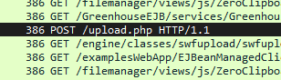

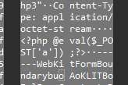

**第二步：看到ip 39.168.5.60 使用了该木马，即为攻击者ip**

